**C语言的反汇编以及注释：**

#include <stdio.h>

; 设置栈帧和局部变量空间

00E41870 push ebp

00E41871 mov ebp,esp

00E41873 sub esp,0E4h

; 保存寄存器

00E41879 push ebx

00E4187A push esi

00E4187B push edi

; 初始化数组

00E4187C lea edi,[ebp-24h]

00E4187F mov ecx,9

00E41884 mov eax,0CCCCCCCCh

00E41889 rep stos dword ptr es:[edi]

; 检查调试器

00E4188B mov ecx,offset _C128DA88_assembler@c (0E4C008h)

00E41890 call @__CheckForDebuggerJustMyCode@4 (0E4132Ah)

00E41895 nop

; 初始化字符为小写字母'a'

00E41896 mov byte ptr [ch],61h

; 外层循环开始

00E4189A mov dword ptr [i],0

00E418A1 jmp __$EncStackInitStart+30h (0E418ACh)

00E418A3 mov eax,dword ptr [i]

00E418A6 add eax,1

00E418A9 mov dword ptr [i],eax

00E418AC cmp dword ptr [i],2

00E418B0 jge __$EncStackInitStart+7Eh (0E418FAh)

; 内层循环开始

00E418B2 mov dword ptr [j],0

00E418B9 jmp __$EncStackInitStart+48h (0E418C4h)

00E418BB mov eax,dword ptr [j]

00E418BE add eax,1

00E418C1 mov dword ptr [j],eax

00E418C4 cmp dword ptr [j],0Dh

00E418C8 jge __$EncStackInitStart+65h (0E418E1h)

; 打印字符

00E418CA movsx eax,byte ptr [ch]

00E418CE add eax,dword ptr [j]

00E418D1 push eax

00E418D2 push offset string "%c" (0E47B30h)

00E418D7 call _printf (0E410D2h)

00E418DC add esp,8

; 内层循环结束

00E418DF jmp __$EncStackInitStart+3Fh (0E418BBh)

; 打印换行符

00E418E1 push offset string "\n" (0E47B34h)

00E418E6 call _printf (0E410D2h)

00E418EB add esp,4

; 更新字符到下一行的起始字母

00E418EE movsx eax,byte ptr [ch]

00E418F2 add eax,0Dh

00E418F5 mov byte ptr [ch],al

; 外层循环结束

00E418F8 jmp __$EncStackInitStart+27h (0E418A3h)

; 返回

00E418FA xor eax,eax

; 恢复寄存器

00E418FC pop edi

00E418FD pop esi

00E418FE pop ebx

; 恢复栈帧

00E418FF add esp,0E4h

00E41905 cmp ebp,esp

00E41907 call __RTC_CheckEsp (0E4124Eh)

00E4190C mov esp,ebp

00E4190E pop ebp

; 函数返回

00E4190F ret

**实验截图：**

**C语言反汇编：**

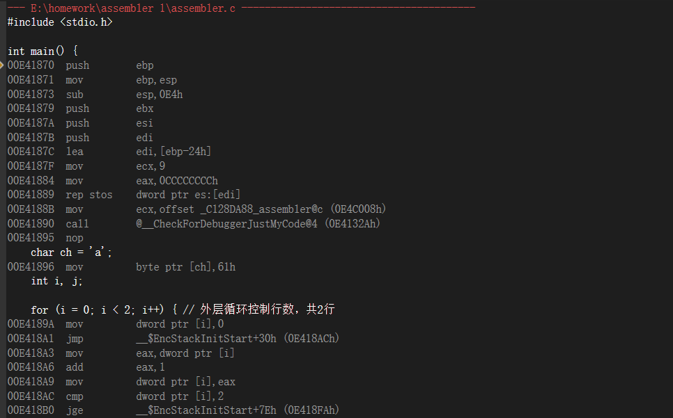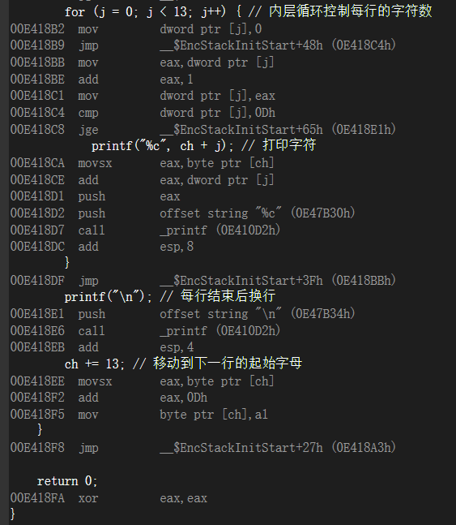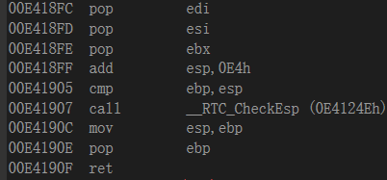

**打印ASCII表：**

